Національний університет ”Львівська політехніка”
Інститут комп’ютерних наук та інформаційних технологій


Кафедра систем штучного інтелекту
Спеціальність 122 «Комп’ютерні науки»

ПОЯСНЮВАЛЬНА ЗАПИСКА
до бакалаврської кваліфікаційної роботи на тему:

«Розпізнавання страви на зображенні методами машинного навчання»

Студента(ки) групи | КН-415 | Олега ЛОЗОВОГО

Керівник роботи ________________ | (_Олег БАСИСТЮК___)
(підпис)

Консультанти ________________ | (___________________)
(підпис)

________________  (підпис) | (___________________)

Завідувач  кафедри СШІ ________________ | (_Наталія МЕЛЬНИКОВА_)

Львів - 2025
Національний університет “Львівська політехніка”
Інститут комп’ютерних наук та інформаційних технологій
Кафедра систем штучного інтелекту
Спеціальність 122 «Комп’ютерні науки»

ЗАТВЕРДЖУЮ:
Завідувач кафедри СШІ _____________
“____” ________________2025р.

ЗАВДАННЯ
НА БАКАЛАВРСЬКУ КВАЛІФІКАЦІЙНУ РОБОТУ СТУДЕНТОВІ
Лозовому Олег Андрійовичу
1. Тема роботи: «Розпізнавання страви на зображенні методами машинного навчання» затверджена наказом університету № 902-4-08 від 12.03.2025
2. Термін подання закінченої роботи: _06.06.2025 _________________________
3. Вхідні дані до (проекту) роботи: літературні джерела щодо класифікації зображень, перелік страв у кухнях світу, зображення готових страв, методичні рекомендації до виконання бакалаврської кваліфікаційної роботи для студентів спеціальності 122 «Комп’ютерні науки».
4. Зміст розрахунково-пояснювальної записки: (перелік питань, що належить розробити): аналітичний огляд літературних та інших джерел, системний аналіз та обґрунтування проблеми, методи та засоби вирішення проблеми, практична реалізація.
5. Перелік графічного матеріалу (з точним зазначенням обов’язкових креслень): схема роботи алгоритму KNN, схема роботи алгоритму YOLO, архітектура згорткової нейронної мережі, схема запропонованої архітектури системи.

6. Консультанти по роботі, із зазначенням розділів проекту, що стосується їх
Розділ | Консультант | Підпис, дата
Розділ | Консультант | Завдання видав | Завдання прийняв
Консультант з іноземної мови

7. Дата видачі завдання _________16.09.2024___________

Керівник роботи __________________
(підпис)

Завдання прийняв до виконання __________________
(підпис)

КАЛЕНДАРНИЙ ПЛАН
№  п/п | Назва етапів дипломної роботи | Термін виконання етапів роботи | Примітка
1 | Огляд літератури | 16.09.2024 – 28.10.2024 | виконано
2 | Створення архітектури | 29.10.2024 – 16.12.2024 | виконано
3 | Розробка алгоритмічного та програмного забезпечення | 17.12.2024 – 10.03.2025 | виконано
4 | Експериментальні дослідження | 11.03.2025 – 29.04.2025 | виконано
5 | Оформлення записки | 30.04.2025 – 06.06.2025 | виконано

Керівник роботи __________________
(підпис)

Студент __________________
(підпис)

МІНІСТЕРСТВО ОСВІТИ І НАУКИ УКРАЇНИ
НАЦІОНАЛЬНИЙ УНІВЕРСИТЕТ “ЛЬВІВСЬКА ПОЛІТЕХНІКА”
Інститут КОМП’ЮТЕРНИХ НАУК ТА ІНФОРМАЦІЙНИХ технологій
кафедра систем штучного інтелекту



Звіт
про виконання лабораторної роботи № 1
з курсу «Науковий процес та професійна науково-дослідна робота»

Виконав:
ст. групи КНСШ-11
Лозовий О. А.
Перевірив:
доцент каф. СШІ, к.т.н.,
Ізонін І. В.

Львів – 2025
Тема: Створення облікового запису та наповнення профіля користувача у
Web of Knowledge, Scopus, Google Scholar, ORCID.
Мета: Створити профілі користувача у Web of Knowledge, Scopus, Google Scholar, ORCID. Зрозуміти принципи формування рейтингу у Scopus, Google Scholar.

1.1. Постановка завдання
Створити та наповнити (де це необхідно) профілі користувача у Web of Knowledge, Scopus, Google Scholar, ORCID.

1.2. Опис проведеної роботи
    - Google Scholar
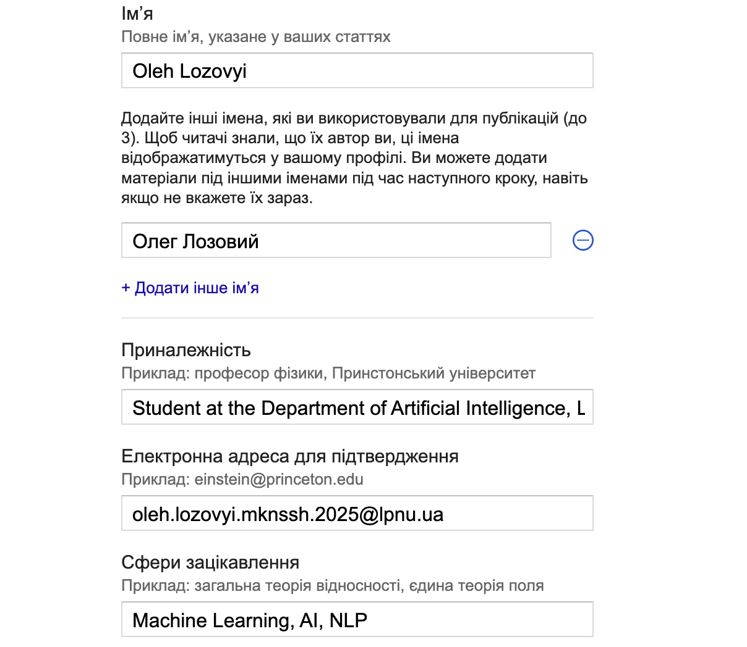
Рисунок 1 – Вхід у профіль користувача бази Google Scholar

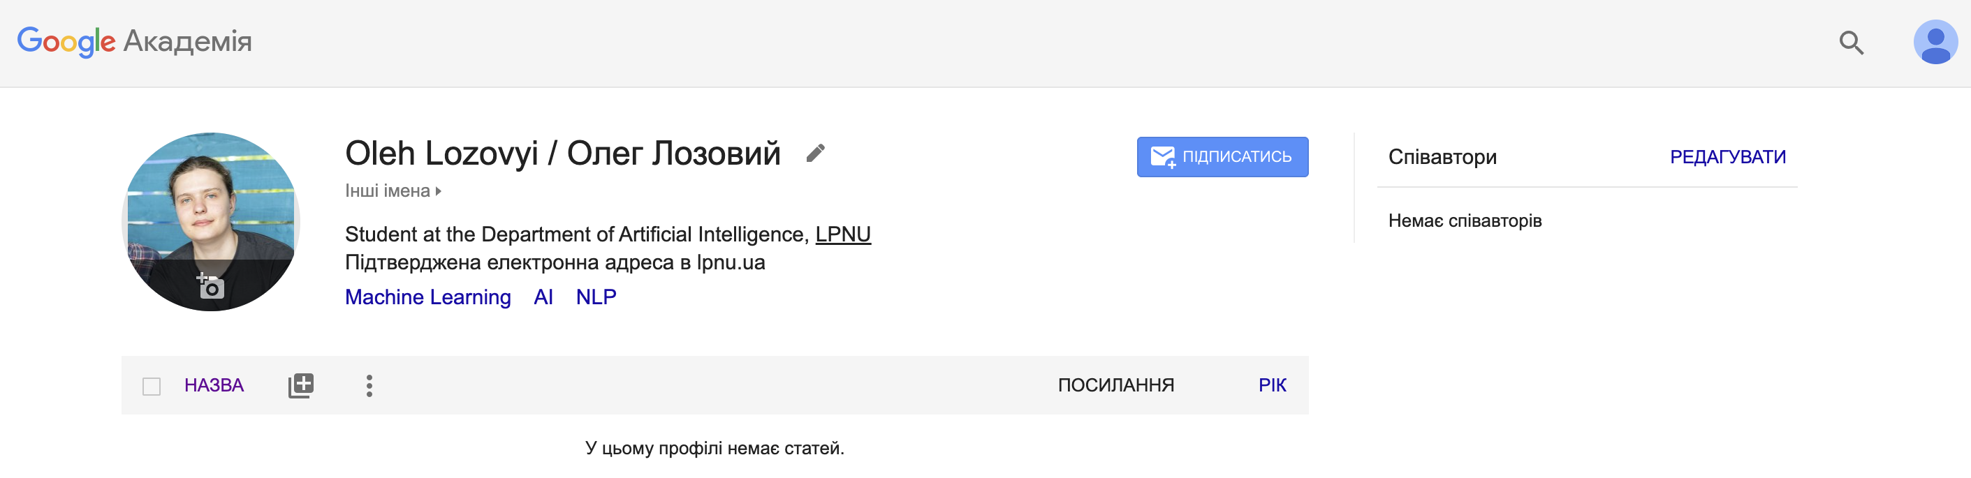
Рисунок 2 – Профіль користувача у базі Google Scholar

Я зареєстрував нового користувача у базі Google Scholar (див. Рисунок 1), створивши власний профіль та підтвердивши поштову адресу. Заповнив усі основні атрибути профілю: додав фото, ПІБ українською та англійською мовами, назву університету й ключові слова (див. Рисунок 2).
    - Web of Knowledge
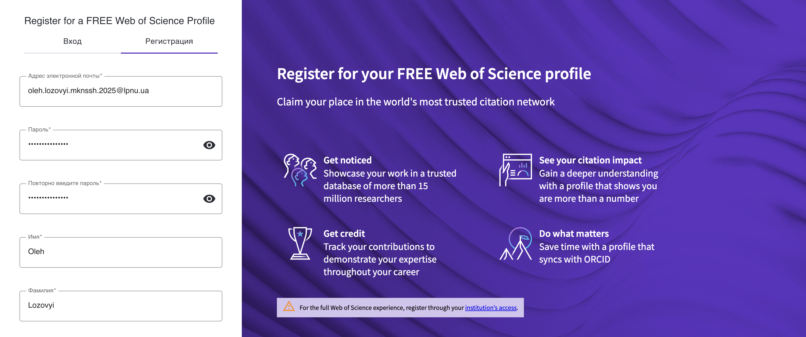
Рисунок 3 - Реєстрація профілю користувача бази Web of Knowledge

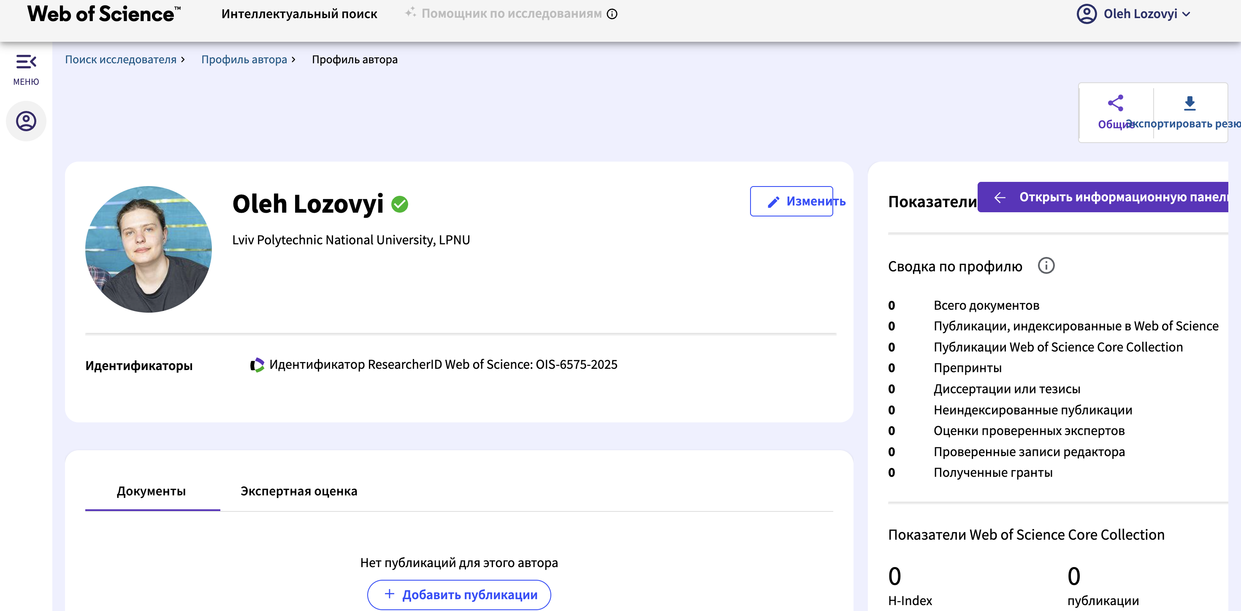
Рисунок 4 – Профіль користувача бази Web of Knowledge

Я зареєстрував нового користувача у пошуковій платформі Web of Science (див. Рисунок 3), створивши обліковий запис для доступу до бази даних. Окрім цього було заповнено профіль користувача, вказано місце навчання (див. Рисунок 4).
    - Scopus
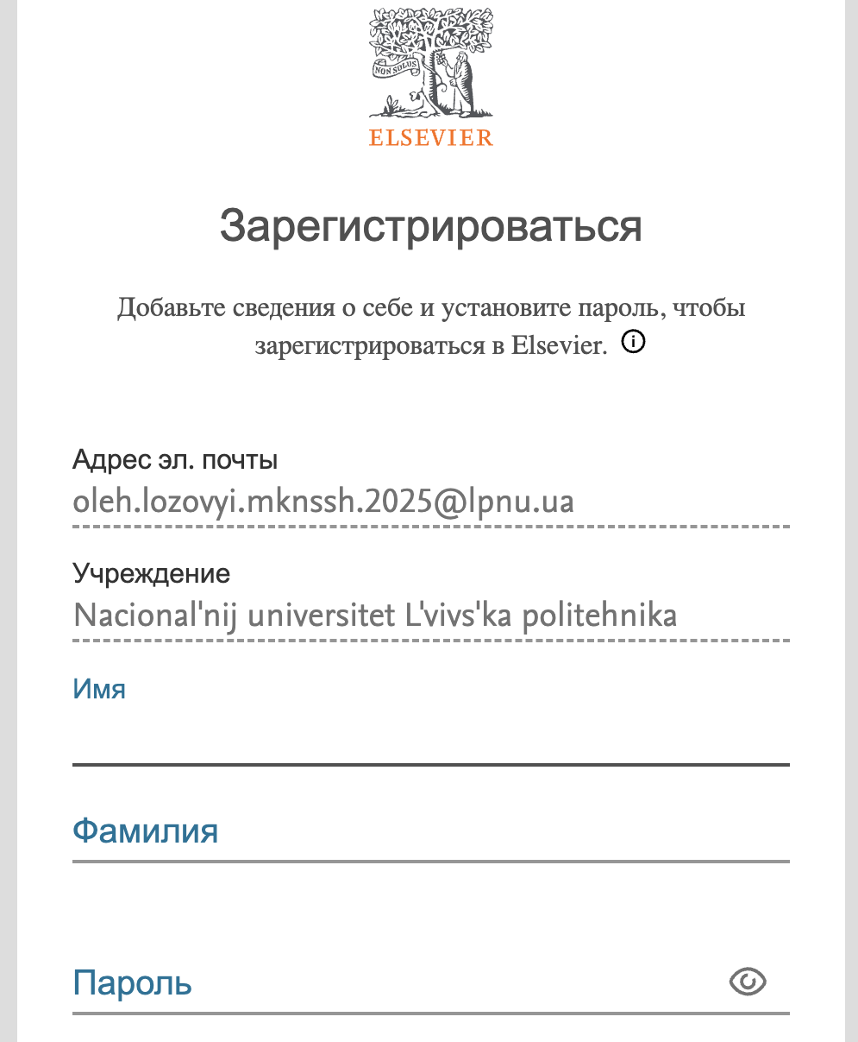
Рисунок 5 - Реєстрація профілю користувача бази Scopus

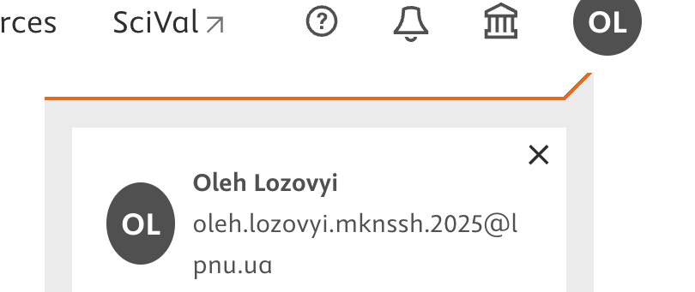
Рисунок 6 - Профіль користувача бази Scopus

Я зареєстрував нового користувача у наукометричній базі Scopus(див. Рисунок 5), створивши власний обліковий запис (див. Рисунок 6). За допомогою пошуку за ПІБ перевірив наявність автоматично створеного профілю та можливих публікацій у системі. Власних публікацій знайдено не було.
1.2.4. ORCID
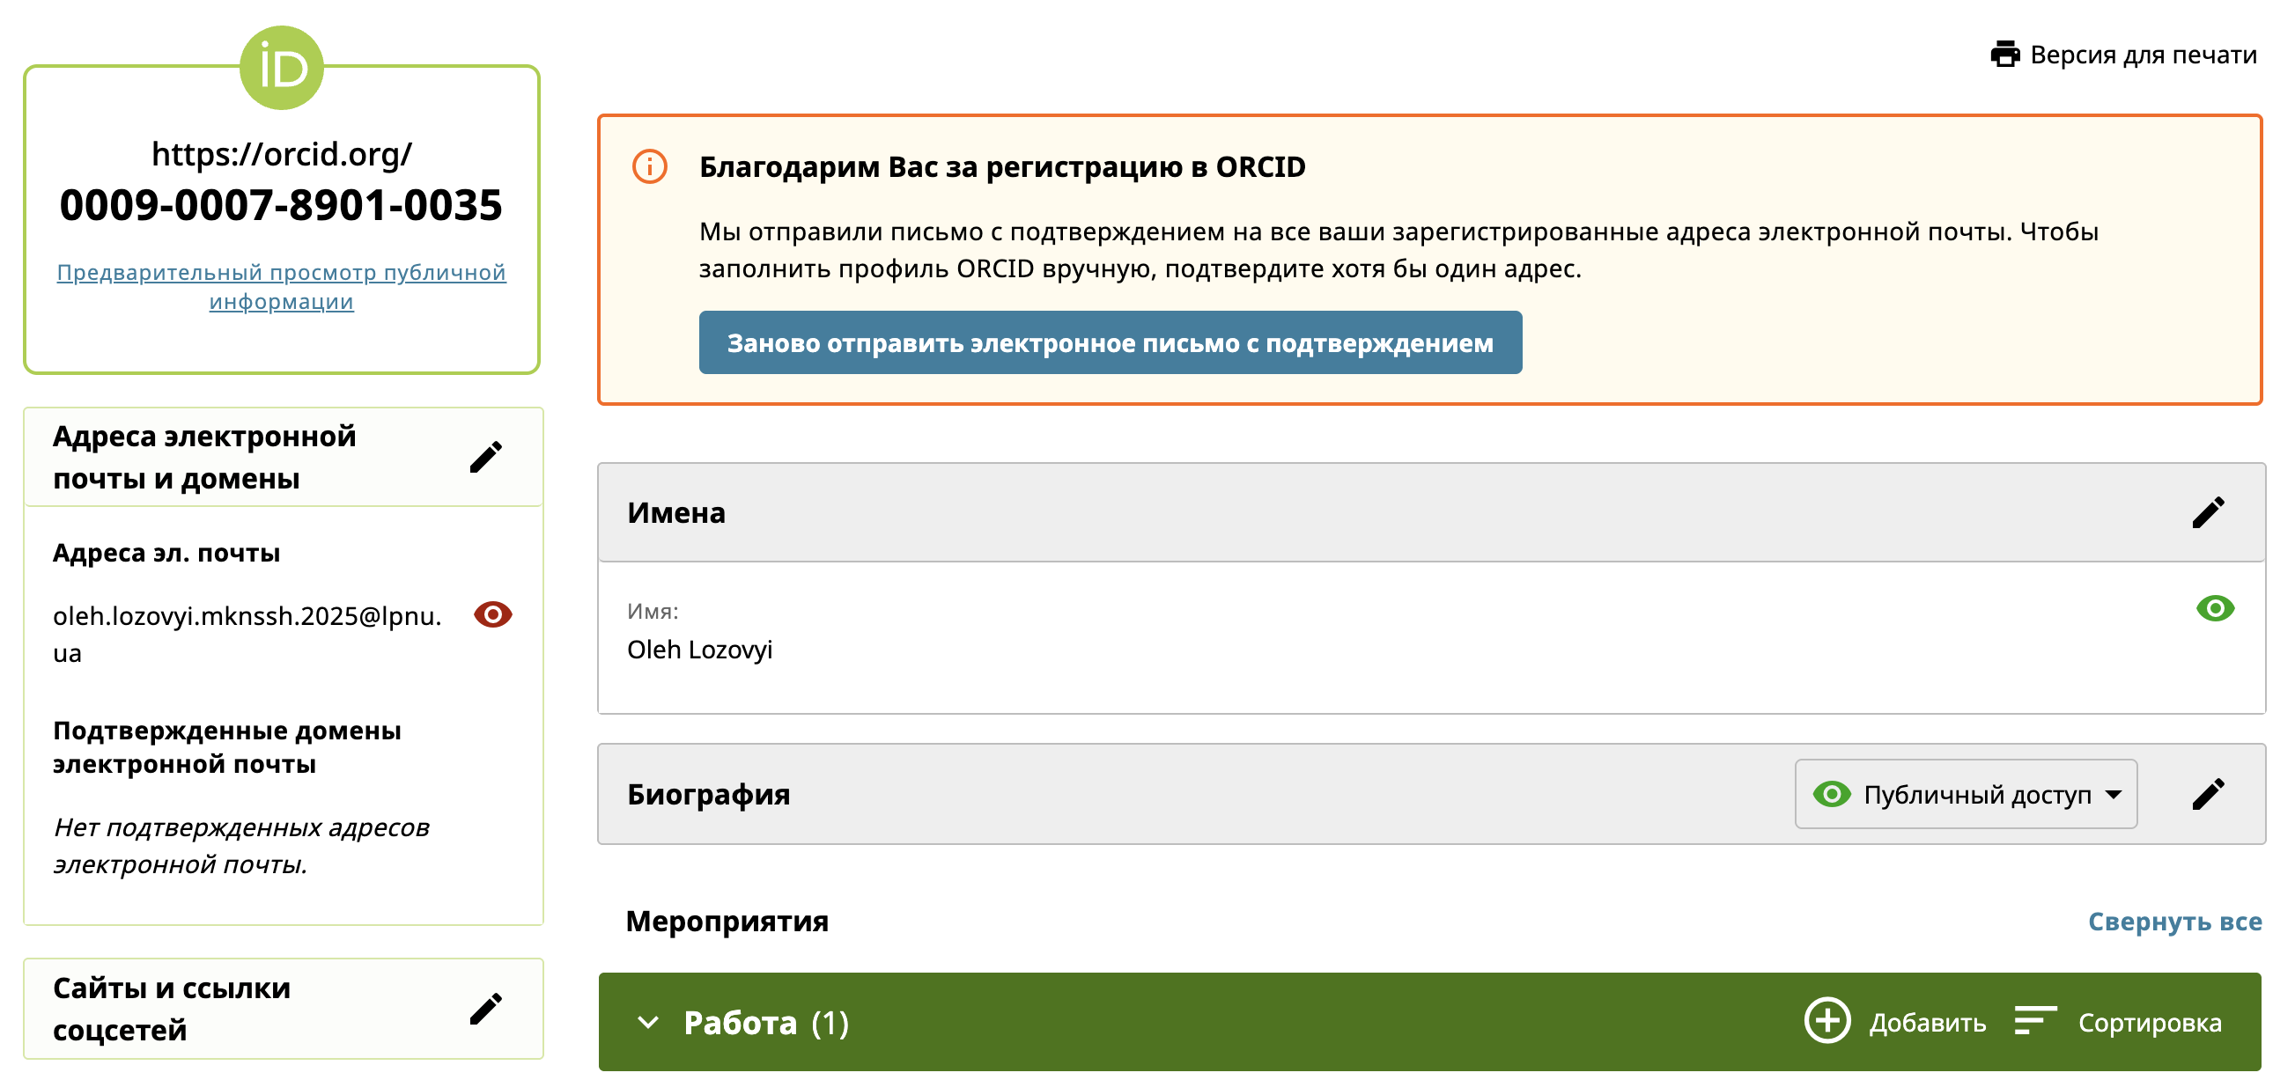
Рисунок 7 - Профіль користувача бази ORCID
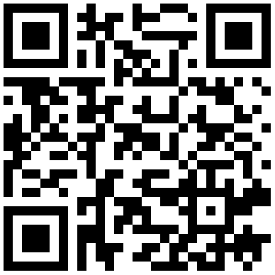
Рисунок 8 – QR код мого користувача бази ORCID

Я створив обліковий запис у системі ORCID, активував його та зробив профіль видимим (див. Рисунок 7). Заповнив основні атрибути: місце праці (університет), місце навчання, а також додав посилання у розділ Websites та Social Links на свій профіль у Google Scholar та соціальній мережі. Для зручності доступу згенерував QR-код ORCID-профілю (див. Рисунок 8).

1.3. Результати
У результаті виконання лабораторної роботи було створено та налаштовано профілі у наукометричних базах Google Scholar, Web of Science, Scopus і ORCID. Усі профілі були активовані, заповнені основними атрибутами (ПІБ, місце навчання, ключові слова), а також пов’язані між собою для забезпечення коректної ідентифікації автора. Було додано наявні публікації, прив’язано ORCID до Scopus та сформовано QR-код (див. Рисунок 8) для швидкого доступу до ORCID-профілю.

1.4. Висновок
У ході лабораторної роботи було ознайомлено з основними міжнародними наукометричними базами даних: Google Scholar, Web of Science, Scopus та ORCID. Було створено та активовано користувацькі профілі в цих системах, заповнено необхідні атрибути, здійснено пошук та прив’язку наукових публікацій. Виконані дії дозволили засвоїти практичні навички роботи з базами даних для ідентифікації науковців, аналізу їхньої діяльності та підвищення видимості результатів досліджень у міжнародному науковому просторі. Також активні посилання (ідентифікатор автора та гіперпосилання на нього) на Мої профілі в ORCID та Google Scholar можна побачити у Таблиці 1.
Таблиця 1 - Мій ідентифікатор ORCID та профіль у Google Scholar
№ | Наукометрична база/сервіс | Ідентифікатор автора
1 | Google Scholar | auqNVDsAAAAJ
2 | ORCID | 0009-0007-8901-0035

1.5. Список використаної літератури
- Науковий процес та професійна науково-дослідна робота [Електронний ресурс] – Режим доступу: https://vns.lpnu.ua/mod/assign/view.php?id=909567 (відвідано 26.09.2025)
- Веб-адреса бази даних Google Scholar. [Електронний ресурс] – Режим доступу: https://scholar.google.com/ (відвідано 26.09.2025)
- Веб-адреса бази даних Web of Science. [Електронний ресурс] – Режим доступу: https://www.webofscience.com/wos (відвідано 26.09.2025)
- Веб-адреса бази даних Scopus [Електронний ресурс] – Режим доступу: https://www.scopus.com/standard/marketing.uri (відвідано 26.09.2025)
- Веб-адреса бази даних ORCID [Електронний ресурс] – Режим доступу: https://support.orcid.org/hc/en-us (відвідано 26.09.2025)

